Муниципальное автономное дошкольное образовательное учреждение города Новосибирска «Детский сад №84 «Благодать»»

**Консультация для воспитателей**

*«Организация и методика проведения театрализованной деятельности в детском саду»*

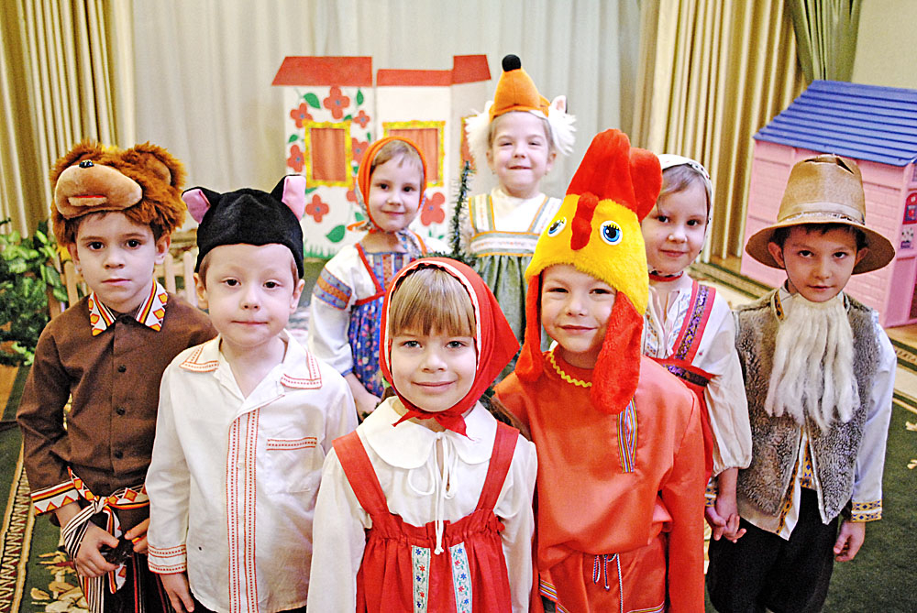

Выполнила:

Е.М.Ожогова

1 кв-я категория.

**Цель:** Для приобщения и развития артистизма, творчества, активности детей, помочь педагогам использовать разнообразные формы организации театрализованной деятельности, методы и приемы.

Самым любимым видом развлечения является театральное представление. Оно переносит малыша в красочный, волшебный мир сказки, где гармонично сочетается реальное и вымышленное. Дети верят персонажам, и любят подражать тем героям, которые им больше всего понравились.

Театральное искусство оказывает огромное воздействие на эмоциональный мир ребёнка, развивает его память, внимание, совершенствует речь и пластику движений, способствует раскрытию творческих способностей.

Театрализованная деятельность позволяет формировать опыт социальных навыков поведения благодаря тому, что каждое литературное произведение или сказка для детей дошкольного возраста имеет нравственную направленность (дружба, доброта, честность, смелость и т.д.) благодаря сказке ребёнок познаёт мир не только умом, но и сердцем. И не только познаёт, но и выражает собственное отношение к добру и злу.

Театрализованная деятельность позволяет ребёнку решать многие проблемные ситуации опосредованно от лица какого-либо персонажа. Это помогает преодолевать робость, неуверенность в себе, застенчивость.

**Воспитательные возможности театрализованной деятельности широки.**

1. Участвуя в ней, дети знакомятся с окружающим миром во всём его многообразии через образы, краски, звуки;
2. Участвуя в ней, дети умственно развиваются: думают, анализируют, делают выводы и обобщения;
3. Участвуя в ней, у детей активизируется словарный запас, совершенствуется звуковая культура речи и её интонационный строй, улучшается диалогическая речь, её грамматический строй.

Таким образом, театрализованная деятельность помогает всесторонне развивать ребёнка.

**Помните:**

**Наш девиз «Да здравствует совместное творчество!». Именно оно и является идеальным, если не основным средством развития ребёнка.**

* 1. За основу можно взять – игру-драматизацию по мотивам авторской, народной сказки или вымышленного сюжета. Именно такая форма позволит творчески раскрыться каждому ребёнку. Кто-то из детей покажет себя в большой роли, а кто-то совсем в крошечной. Робкие и стеснительные дети могут проговорить свои слова хором (по 2 или 3 человека вместе). Вместе с детьми участвуют и взрослые – воспитатели, помощники воспитателей и родители.
  2. Самое главное, чтобы подготовка к спектаклю не убила детскую самобытность, чтобы участие в представлении приносило радость каждому ребёнку. Надо помнить, что цель организации театра – это создание естественной среды для развития фантазии и воображения у детей, отработки речевых и поведенческих навыков.

На каждом возрастном этапе подходы методике работы с детьми должны быть разными:

**Во второй младшей группе:**

– имитация характерных движений сказочных героев, где ведущие роли исполняют взрослые, обыгрываются игрушки.

**В средней группе:**

– участие детей в инсценировках песен, игр и сказок где происходит обучение элементам художественно-образных выразительных средств (интонации, мимике и пантомиме).

**В старшем дошкольном возрасте:**

– инсценировки по художественным произведениям, в которых дети исполняют роли;

- спектакли на основе содержания, придуманного самими детьми;

- инсценировки с использованием кукол и плоскостных фигурок.

В старшем возрасте совершенствуем художественно – образные исполнительские умения.

**В подготовительном дошкольном возрасте:**

– инсценировки по художественным произведениям, в которых дети исполняют роли;

- спектакли на основе содержания, придуманного самими детьми;

- инсценировки с использованием кукол и плоскостных фигурок.

Развиваем творческую самостоятельность в передаче образа, выразительность речевых и пантомимических действий.

**Методика работы с детьми второй младшей группы.**

**Имитационным движениям** (сказочных животных) можно обучать на физкультурных и музыкальных занятиях, в свободной деятельности. Например, прочитав сказку «Лиса, заяц и петух» можно попросить детей показать образ смелого петушка в движении. Можно послушать русскую народную мелодию «Курочка и петушок» и спросить, подходит ли музыка образу смелого петушка из сказки. После этого можно предложить детям загадать загадки друг другу, имитируя движения различных животных. Причём, наблюдая с детьми за исполнителями, необходимо учить их подмечать различия в характере одного образа («Чем отличается лиса Таня от лисы Светы?» и т.д.).

**Методика работы с детьми среднего дошкольного возраста.**

При обучении детей средствам речевой выразительности необходимо использовать **знакомые и любимые сказки,**которые концентрируют в себе всю совокупность выразительных средств русского и предоставляют ребёнку возможность естественного ознакомления с богатой языковой культурой русского народа. Кроме того, именно разыгрывание сказок позволяет научить детей пользоваться разнообразными средствами в их сочетании (речь, напев, мимика, пантомима, движения).

**1 этап**

1. Педагог кратко, но достаточно убедительно даёт художественное описание того места, где происходит действие инсценировки (дом, лес, дорога т.п.), читает выразительно поэтический текст, привлекая детей к проговариванию отдельных строк, которые им запомнились.
2. Анализ события, которые описаны в сказке. Формирует у детей интерес к ним, веру в реальность происходящего и желание участвовать в этом, приняв на себя определённую роль.

**2 этап**

Распределения ролей:

1. Вначале фрагменты из сказок могут использоваться как упражнения.
2. Например, детям предлагается попроситься в теремок, как лягушка или медведь (сказка «Теремок»), после чего воспитатель спрашивает, кто из них был более похожим по голосу и манерам на этих персонажей.
3. В другой раз можно усложнить задание, предложив одному ребёнку (по желанию) разыграть диалог двух персонажей, проговаривая слова и действуя за каждого и т.д.
4. После распределения ролей и принятия ролей педагог побуждает детей к фантазированию по поводу внешнего вида действующих лиц, их поведения, отношения к другим персонажам и т.д. подвести к тому, что каждый образ должен быть неповторимым.

**Методика работы с детьми старшего дошкольного возраста.**

Дети старшего возраста вполне готовы к волевой регуляции своего поведения, поэтому работа по театрализованной деятельности строится в два этапа:

**1 этап**

- педагог заинтересовывает детей содержанием произведения, которое будет использоваться для инсценировки, выразительно исполняет его или предлагает детям сами сочинить спектакль для своего выступления;

- интересуется, понравилось ли детям произведение или нет, предлагает разыграть его по ролям;

**2 этап**

- распределение по ролям, подготовка и проведение самого спектакля, и выступление на сцене.

**Работа над ролью строится как с детьми среднего дошкольного возраста:**

1. Педагог кратко, но достаточно убедительно даёт художественное описание того места, где происходит действие инсценировки, выразительно читает текст произведения, привлекая детей к проговариванию строк, которые им запомнились;
2. Анализирует события, которые описаны в произведении. Формирует детей интерес к ним, веру в реальность происходящего и желание участвовать в этом, приняв на себя определённую роль;
3. После распределения и принятия ролей педагог побуждает детей к фантазированию по поводу внешнего вида действующих лиц, их поведения, отношения к другим героям и т.д. обсуждение заканчивается выразительным чтением инсценировки педагогом с участием детей;
4. Педагог подводит детей к тому, что каждый образ, в котором им предстоит действовать, должен быть неповторимым («Какой твой щенок – весёлый или грустный, как он выглядит? А как ты сумеешь показать зрителям, что у него хорошее или плохое настроение?» и т.д.)

**Работа над этюдами:**

1. Вначале с помощью наводящих вопросов педагог подводит детей к пониманию того, что для накидки или костюма ребёнок сам выбирает цвета подходящие, соответствующие его точки зрения, его характеру. При этом очень важно избегать цветовых шаблонов (например, злой герой – цвета чёрные, добрый герой - светлые тона).
2. Затем от изобразительного образа переходим к движениям («А как двигается твой герой или кукла?»). Педагог выясняет у каждого ребёнка, каков характер его героя. Как можно движениями передать это (например, смелые и решительные зайцы двигаются быстро и уверенным шагом с высоко поднятыми мордашками. Их плечи расправлены, лапы засунуты в карман и т.п.).
3. От характеристики движений педагог переходит к характеристике речи персонажей. Работа так же может осуществляться по подгруппам. Вначале педагог, в зависимости от образа предлагает выбрать соответствующую интонацию, так же как и при выработке движений, подводит к обобщённым представлениям о характере речи образа в целом. Так, например, если зайцы смелые и решительные, то, наверное, они будут говорить громко, сопровождая свою речь жестами лап и т.д.
4. Участие родителей в этом процессе деятельности ребёнка желательно. Родители должны знать, что в этом возрасте детям очень важны их советы и рекомендации. Благодаря привлекательной театрализованной деятельности между детьми и родителями возникнет взаимопонимание и сохранится на долгие годы. Они обязательно должны обсуждать со своим ребёнком предстоящий спектакль, совершенствовать движения, отрабатывать интонации, доделывать костюм.

**Методика работы с детьми подготовительного дошкольного возраста.**

Работа с детьми подготовительного дошкольного возраста осуществляется по двум взаимосвязанным направлениям:

- первое предполагает работу по развитию внимания, воображения, движений детей, снятию их сценического волнения и т.д.;

- второе направление целиком посвящено работе над ролью и включает анализ художественного произведения, инсценировки, работу над текстом, обсуждение особенностей характеров героев, отбор средств сценической выразительности, отработку мизансцен и т.д.

Главный подход к развитию детей в театрализованной деятельности строится на ведущей деятельности ребёнка – игре. Следовательно, работая с детьми, с одной стороны, важно сохранить для сцены богатство их воображения, живость и непосредственность передачи различных эмоциональных состояний. С другой стороны, необходимо вооружить детей элементарными приёмами актёрской техники.

**Упражнения**

Работу маленького героя над собой целесообразно осуществлять в виде специальных упражнений (имитирующих те или иные действия), которые после разучивания можно ввести в повседневную жизнь детей в виде игры.

**Упражнения на напряжения мышц:**

- рубить дрова;

- нести тяжёлый ящики или чемодан;

- дотянуться до высоко висящей яблони и т.п.

**Упражнения на расслабления мышц:**

**-**заснуть на стуле;

**-** сидя на стуле, смахнуть с рук капельки воды и т.п.

**Упражнения на развитие воображения:**

- передавать друг другу верёвку, произнося слово «змея»;

- передавать друг другу пустую коробку и по очереди вынимать что – либо воображаемое и обыгрывать это;

- в виде игры «испорченный телефон» передавать эмоции – злость, радость, грусть и т.п.

**Работа над ролью строится следующим образом:**

1. Знакомство с инсценировкой (о чём она; какие события в ней главные);
2. Знакомство с героями инсценировки (где они живут; как выглядит их дом; каковы их внешность, одежда, манера поведения, взаимоотношение друг с другом и т.п.),
3. Распределение ролей
4. Непосредственная работа над ролью:

- составление словесного портрета героя;

- фантазирование по поводу его дома, взаимоотношений с родителями, друзьями, придумывание его любимых блюд и т.д.

- сочинение различных случаев из жизни героя, непредусмотренных инсценировкой;

- анализ придуманных поступков героя;

- работа над текстом (почему герой говорит так; о чём он говорит и думает в этот момент). Педагог должен помочь ребёнку понять, почувствовать всё то, что скрывается за словами текста;

- работа над сценической выразительностью: определение целесообразных действий, движений, жестов персонажа на игровом пространстве, места его положения на сцене, темпоритма исполнения, мимики, интонации;

- подготовка театрального костюма;

- создание образа с использованием грима.

Работая над выражением лица, постигая язык тела, движений, дети постепенно овладевают средствами выразительности, которые им помогут добиться успеха, почувствовать уверенность в себе и своих возможностях.

**Кукольный театр.**

Работа над спектаклем состоит из двух частей:

1. Подготовка кукол, ширмы и декораций;
2. Разучивание пьесы исполнителями и репетиции.

Педагогу необходимо учитывать индивидуальные возможности каждого ребёнка, его интересы. Беседуя о пьесе, сказке взрослый привлекает к разговору всех детей, даже малоразговорчивых. Вначале педагог предлагает детям вспомнить, как они разговаривали со своими куклами, когда играли в школу, детский сад, семью, больницу. Затем от разбора жизненных ситуаций переходить к обучению работе с куклами.

**Педагог должен помнить следующие правила:**

1. При распределении ролей обращать внимание на голоса исполнителей, которые должны подходить к роли;
2. Один и тот же взрослый исполнитель может сыграть одну или две роли, а ребёнок только одну;
3. Первые две – три репетиции проводятся с детьми без кукол, просто читается пьеса по ролям;
4. Репетировать пьесу надо по отдельным картинам, даже по отдельным эпизодам или кускам пьесы; при этом следует помнить, что кукла должна жить на сцене;
5. Для того чтобы помочь детям понять, какая кукла в данную минуту разговаривает, педагог объясняет им, что каждая кукла «говорит», она слегка двигается, сопровождая слова жестами рук, наклоном головы, даже всего корпуса.